秋九月月考高一物理试题
一、选择题（本题共10小题，每小题5分，共50分。在每小题给出的四个选项中，第1-7小题为单选题，8-10为不定项选择。全部选对的得5分，选不全的得2分，有选错或不答的得0分）
1．物理学中物理概念有定义式，还有决定式. 下列公式中是决定式的是 ( )
A． B． C． D．E=
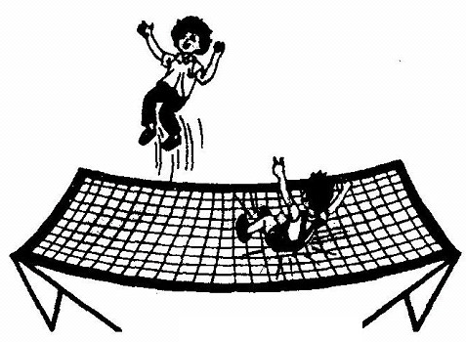
2．蹦床运动是运动员从蹦床反弹起来后在空中表演技巧的运动。如右图所示，当运动员从最高处下降至最低处的过程中（不计空气阻力），运动员的（ ）
A．动能一直增大
B．动能一直减小
C．所受重力始终做正功
D．重力势能只转变成动能
3．如右图所示，质量为m的物体在与水平方向成θ角的拉力作用下，在水平面上匀速移动位移s.已知物体与地面间的动摩擦因数为μ，则外力做功大小为( )
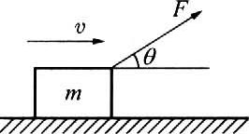
A．μmgs B．μmgscosθ
C． D．
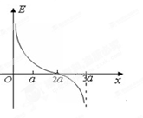
4．真空中相距为3a的两个点电荷M、N，分别固定于x轴上x1=0 和x2=3a的两点上，在它们连线上各点场强随x变化关系如右图所示，以下判断中正确的是（ ）
A．x=a点的电势高于x=2a点的电势
B．点电荷M、N所带电荷量的绝对值之比为4：1
C．点电荷M、N一定为异种电荷
D．x=2a处的电势一定为零
5．一带负电小球在从空中的a点运动到b点的过程中，受重力、空气阻力和电场力作用，重力对小球做功3.5J，小球克服空气阻力做功0.5J，电场力对小球做功1J，则下列错误的选项是（ ）
A．小球在a点的重力势能比在b点大3.5 J
B．小球在a点的机械能比在b点大0.5 J
C．小球在a点的电势能比在b点大1 J
D．小球在a点的动能比在b点少4J

6．如右图中竖直平面xOy内存在有竖直向下的电场，带电小球以初速度v₀从O点沿x轴水平射入，恰好通过平面中的A点，OA连线与Ox夹角为30⁰，已知小球质量为m，则带电小球通过A点时的动能为（ ）
O
x
y
A
A． B． C． D．
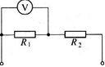
7．如右图所示，两个定值电阻R₁、R₂串联后接在电压U稳定于16V的直流电源上，有人把一个内阻不是远大于R₁、R₂的电压表接在R₁两端，电压表的示数为10V。如果他把电压表改接在R₂两端，则电压表的示数将( )
A．小于6V B．等于6V
C．大于6V小于10V D．等于或大于10V
8．如右图所示，MN是负点电荷电场中的一条电场线，一个带正电的粒子（仅受电场力）穿越这条电场线的轨迹如图中虚线所示，a、b是其运动轨迹上的两点．下列结论正确的是（ ）
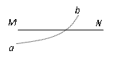
A．若带电粒子从a到b运动，则动能逐渐减小
B．带电粒子在a点时的电势能大于在b点时的电势能
C．a点的电势一定低于b点的电势
D．带电粒子在a点时的加速度大于在b点时的加速度
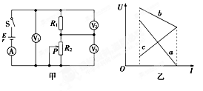
9．在如图甲所示电路中，闭合电键S，当滑动变阻器的滑动触头P向下滑动的过程中，四个理想电表的示数都发生变化．图乙中三条图线分别表示了三个电压表示数随电流表示数变化的情况．以下说法正解的是( )
A．图线a表示的是电压表V₃的示数随电流表示数变化的情况
B．图线c表示的是电压表V₂的示数随电流表示数变化的情况
C．此过程中电压表V₁示数的变化量ΔU₁和电流表示数变化量ΔI的比值变大
D．此过程中电压表V₃示数的变化量ΔU₃和电流表示数变化量ΔI的比值不变

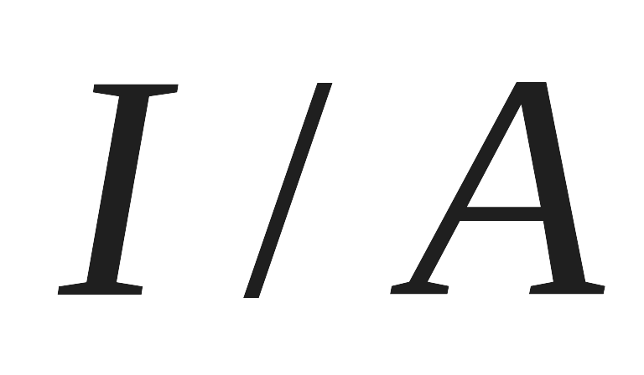
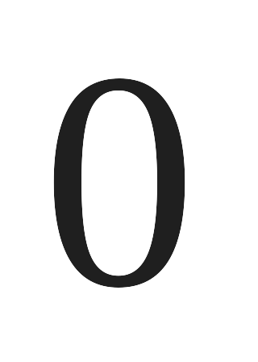
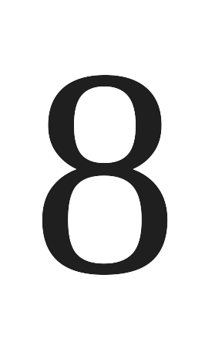
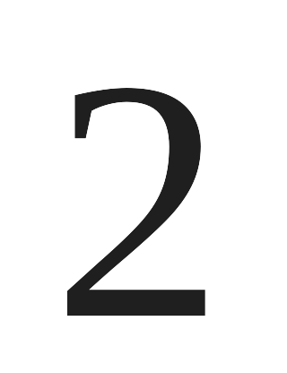

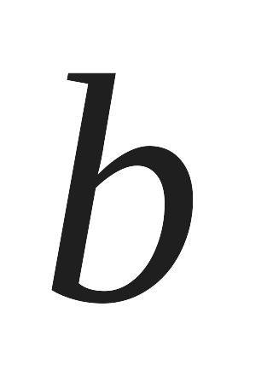
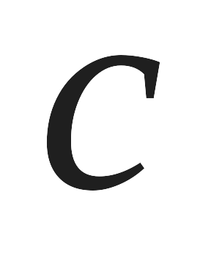
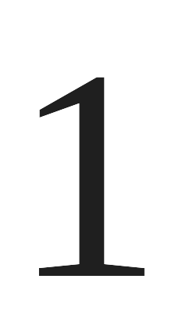
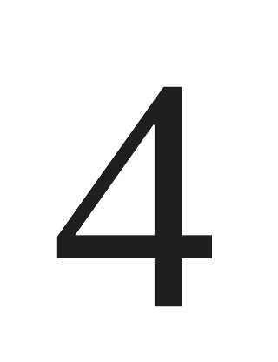
10．将一直流电源的总功率P_{E}、输出功率P_{R}和电源内部的发热功率P_{r}随电流I变化的图线画在了同一坐标上，如右图所示，根据图线可知（ ）
A．反映P_{r}变化的图线是c
B．电源电动势为8v
C．电源内阻为2Ω
D．当电流为0.5A时，外电路的电阻为6Ω

二、实验题 (本题共2小题，共16分，把答案填在题中的横线上或按题目的要求作答)
11．（8分）某同学为了精确测量电阻R_{x}（阻值约为80Ω）的阻值，实验室提供了下列可选用的器材：
A．电流表A(量程为50mA，内阻约为50Ω） B．电压表(量程为3V，内阻约为10 kΩ)
C．电压表(量程为15V，内阻约为20kΩ)
D．滑动变阻器R₁ (最大阻值为10Ω，额定电流1A)
E．滑动变阻器R₂（阻值范围0～2kΩ，允许通过的最大电流0.5A)
F．低压直流电源E (电动势4.5 V，内阻较小) G．电键S，导线若干
(1)为提高实验结果的准确程度，电压表应选用 ，滑动变阻器应选用 。（填器材代号）
(2)为达到上述目的，请在虚线框内画出正确的实
验电路原理图，并标明所用器材的代号。

三、解答题（共44分，要求写出必要的文字说明和相应的方程式）
13．(8分)一辆汽车质量为m，从静止开始起动，沿水平面前进了距离s后，就达到了最大行驶速度V_{m}.设汽车的牵引力功率保持不变，所受阻力为车重的k倍，求:(1)汽车的牵引功率.(2)汽车从静止到开始匀速运动所需的时间.

14．(10分)一个带正电的微粒，从A点射入水平方向的匀强电场中，微粒沿直线AB运动，
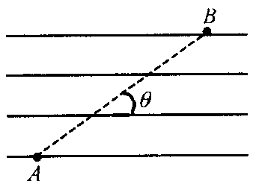
如图，AB与电场线夹角θ=30°，已知带电微粒的质量m=1.0×10^{－7}kg，电量q=1.0×10^{－10}C，
A、B相距L=20cm。（取g=10m/s²，结果保留二位有效数字）
求：
（1）电场强度的大小和方向？
（2）要使微粒从A点运动到B点，微粒射入电场时的最小速度是多少？

15．（12分）一电路如图所示，电源电动势，内阻，电阻，，，C为平行板电容器，其电容C=3.0pF，虚线到两极板距离相等，极板长，两极板的间距。
（1）若开关S处于断开状态，则当其闭合后，求流过R₄的总电量为多少？
（2）若开关S断开时，有一带电微粒沿虚线方向以的初速度射入C的电场中，刚好沿虚线匀速运动，问：当开关S闭合后，此带电微粒以相同初速度沿虚线方向射入C的电场中，能否从C的电场中射出？（要求写出计算和分析过程，g取）
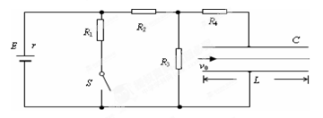

16．（14分)半径R=0.8m的光滑绝缘导轨固定于竖直面内，加上某一方向的匀强电场后，质量m=1kg的带电小球沿轨道内侧做圆周运动，小球动能最大的位置在A点，圆心O与A点的连线与竖直方向的夹角为，如图所示.若小球的最大动能比最小动能多32J，且小球恰 好能过B点（不计空气阻力）.试求：
（1）小球最小动能等于多少？
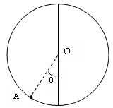
(2)若小球在动能最小位置时突然撤去轨道，并保持其他量不变，经过多长时间 小球的动能增为原来的五倍？
.
B

………………… 密 ………………… 封 ………………… 线…………………

●●●●●●●
●●●●●●●
●●●●●●●
●●●●●●●
●●●●●●●
●●●●●●●
●●●●●●●
●●●●●●●

姓 名_________

班级_________

考室_________

●●●●●●●
●●●●●●●
●●●●●●●
●●●●●●●
●●●●●●●
●●●●●●●
●●●●●●●
●●●●●●●

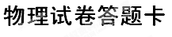
第Ⅰ部分 选择题（共40分）
题号 | 1 | 2 | 3 | 4 | 5 | 6 | 7 | 8 | 9 | 10

答案

第Ⅱ部分 非选择题（共70分）
二、实验题（共16分）
11．（1）
（每空2分）
（2）

（4分）

12．（1）
（2）
________________（2分）

_________________ (2分）

（4分）

- 计算题
座位号
13.（10分）

14.（10分）

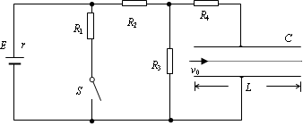
- （14分)

B
16．（14分)

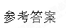
1、B 2、C 3、D 4、B 5、B 6、A 7、A 8、ACD 9、ABD 10、ACD
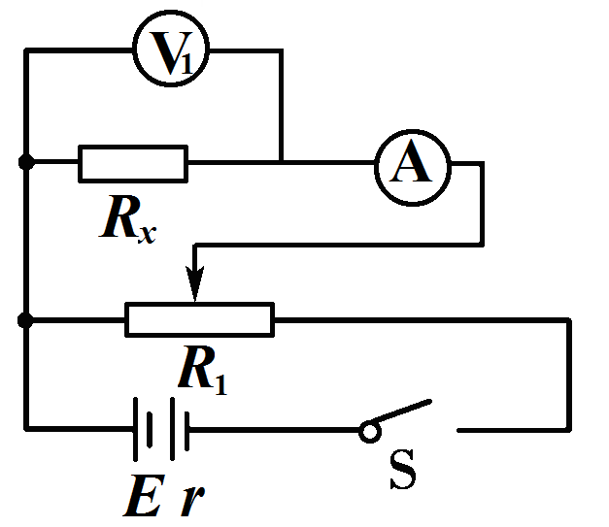
11. (1) V₁ (2分) ， R₁ (2分) ，
（2）如图所示(4分)

12.(1) 略 (2) 1.48～1.51V 0.70～0.74Ω
13.解：（1）根据P=Fv，随v增大，F减小，当F=f时，v达v_{m}
而 f=kmg 则P=kmgv_{m}
（2）根据动能定理W_{F}+W_{f}=△E_{k}
汽车以恒定功率启动，W_{F}=Pt
则有 kmgv_{m}t-kmgs= 解得：t=
14.解：（1）根据共点力平衡条件，有：qE=mgtan⁻¹θ
故电场强度E==1.7×10⁴N/C，电场强度方向水平向左．
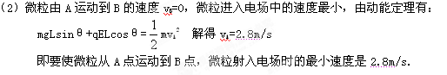

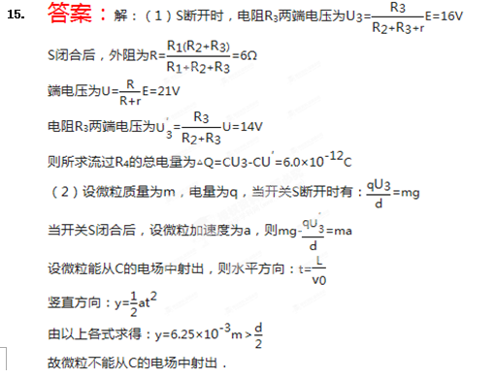

16.解析 （1）依题意：我们将带电小球受到的重力和电场力的等效为一个力F（F即为重力和电场力的合力），设小球动能最小位置在B处（该点必在A点的对称位置），此时，由牛顿第二定律式可得：
从A到B，由动能定理得：，可解得：，
- 撤去轨道后，小球将做类平抛运动（BA方向上匀加速、垂直于OA方向上匀速直线运动的合运动）
BA方向上：F=ma v_{y}=at
若动能增为原来的两倍，即 有
代入=8 m=1kg 解得t=0.4s

